**LAPORAN PROJECT AKHIR PRAKTIKUM ALGORITMA PEMROGRAMAN**

**PENDATAAN BIODATA MENGGUNAKAN PYTHON DAN EXEL**



**DISUSUN OLEH :**

Oktario Mufti Yudha (2320506044)

Dhiya Rahma Azifah (2340506073)

Marvel Briliant Ahrun (2340506064)

**JURUSAN TEKNOLOGI INORMASI**

**FAKULTAS TEKNIK**

**UNIVERSITAS TIDAR**

**2023**

**LAPORAN**

**ALGORITMA PEMROGRAMAN DAN STRUKTUR DATA**



|  |  |  |  |  |  |  |  |  |
| --- | --- | --- | --- | --- | --- | --- | --- | --- |
| **Diisi Mahsiswa Praktikan** | | | | | | | | |
| Nama Praktikan | Kelompok 3 | | | | | | | |
| NPM | 2340506073, 2320506044, 2340506064 | | | | | | | |
| Rombel | 4 | | | | | | | |
| Judul Praktikum | Pendataan biodata menggunakan python dan excel | | | | | | | |
| Tanggal Praktikum | 5 Desember 2023 | | | | | | | |
| **Diisi Asisten Praktikum** | | | | | | | | |
| Tanggal Pengumpulan |  |  |  |  |  |  |  |  |
| Catatan |  | | | | | | | |

|  |  |  |
| --- | --- | --- |
| PENGESAHAN | | NILAI |
| Diperiksa oleh : | Disahkan oleh : |  |
| Asisten Praktikum | Dosen Pengampu |
|  |  |
| (Kurnadi) | (Imam Adi Nata M.kom) |

**BAB I**

TUJUAN

1. Menerapkan kode dan program beserta modul untuk membuat suatu proyek.
2. Menerapkan setiap materi yang didapat untuk menggabungkan dalam tugas akhir tersebut.
3. Melatih kerja sama dari setiap kelompok mahasiswa.

**BAB II**

DASAR TEORI

Python merupakan salah satu bahasa pemrograman yang sederhana. Dapat juga diartikan python merupakan bahasa pemrograman tingkat tinggi karena menyerupai bahasa manusia, sehingga lebih mudah untuk dipahami. Karena kemudahannya untuk dipahami, python merupakan salah satu bahasa pemrograman yang banyak digunakan apalag dikalangan programmer pemula. Python juga dapat digunakan untuk membangun sebuah aplikasi, baik berbasis web, dekstop, maupun mobile.

Dalam tugas akhir ini python digunakan untuk membuat suatu program yang akan menghasilkan file dengan format exel. File tersebut berupa pendataan biodata mahasiswa teknologi informasi. Adanya data yang berisi biodata tersebut sangat berguna. Sehingga dapat diartikan bahwa kode program untuk menampilkan file dengan format exel dan berupa biodata tersebut sangat berguna, karena dapat mempermudah untuk melakukan input data kedalam exel.

Untuk menampilkan biodata tersebut diperlukan module python agar dapat membaca format exel. Maka download module untuk python. Dalam tugas ini terdapat 3 module yang harus didownload agar dapat menampilkan output berupa file excel serta membuat form untuk pengisian dari biodata tersebut. Form tersebut berguna untuk memasukkan input untuk biodata dari setiap mahasiswa. Setelah memasukkan input tersebut user dapat menghapus data tersebut saat ragu untuk submit, kemudian dapat kembali karena tidak jadi mengisi formulir. Serta dapat submit hasil dari data yang diisikan kedalam text box tersebut untuk dapat tampil ke file dengan format exel.

Program ini sangat berguna untuk pendataan mahasiswa dari prodi teknologi informasi. Karena tidak harus membuat kolom-kolom ke exel, tapi user hanya memasukkan input kedalam text box sesuai dengan yang di perintahkan form tersebut. Kemudian user dapat memilih untuk submit hasil inputan data tersebut. Dapat pula user menghapus data itu serta user dapat exit dari program.

**BAB III**

ALAT DAN BAHAN

1. Laptop
2. Visual Studio Code
3. Extention Python
4. Extention Jupyter

**BAB IV**

LANGKAH KERJA

1. Siapkan alat dan bahan yang akan digunakan ketika praktikum.
2. Membuat rancangan projek yang akan dibuat.
3. Membuka visual studio code dan membuat file dengan extention .py
4. Download module untuk mempermudah membuat kode program dan mewujudkan output dari kode program yang dibuat. Dalam tugas ini, module yang dibutuhkan ada 3
5. Modul pertama digunakan untuk extensi dari python tersebut, kemudian modul ke 2 untuk membaca format dari output file yaitu exel, kemudian modul yang ke 3 untuk menampilkan from pengisian.
6. Lanjut membuat kode program dan memasukkan 3 module yang telah didownload tadi untuk menampilkan output.
7. Setelah kode siap kemudian cek kode tersebut dengan run hasil kode yang telah dibuat.
8. Jika hasil tidak mendeteksi adanya eror, maka program tersebut dapat dijalankan untuk mencoba apakah program tersebut berhasil dibuat atau tidak.
9. Setelah tampilan dari input keluar, maka masukkan data yang diminta kedalam text box. Kemudian kirim form tersebut.
10. Kemudian dapat membuka file dengan format excel, maka otomatis data yang dimasukkan akan muncul kedalam file excel itu sendiri.
11. Jika data masuk ke file excel, maka program yang dibuat dinyatakan berhasil.

**BAB V**

HASIL DAN ANALISIS

1. Code Program

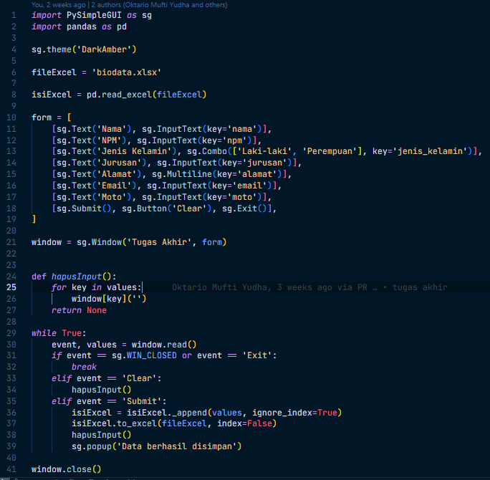

*Gambar 5.1 Code Program*

1. Penjelasan Code Program
2. Baris 1 sampai dengan baris 9:

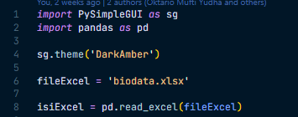

*Gambar 5.2 Code Baris 1 - 9*

Sad Baris awal dari kode program tersebut berfungsi untuk memanggil module yang akan digunakan untuk membuat program tersebut. Kemudian baris selanjutnya untuk tampilan dari program. Lalu file extensi dari data yang dimasukkan yang berupa exel.

1. Baris 10 sampai baris 21

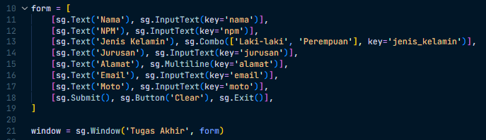

*Gambar 5.2 Code Baris 10 - 21*

Kode diatas dapat menghasilkan output berupa form untuk mengisi dari data-data yang dibutuhkan untuk ditampilkan ke file exel yaitu berupa mengisi data diri dari setiap orang yang mengisi biodata tersebut. User diminta mengisi setiap text box yang ditampilkan dari form tersebut untuk bisa terkirim dan masuk ke file exel.

1. Baris 24 sampai baris 41

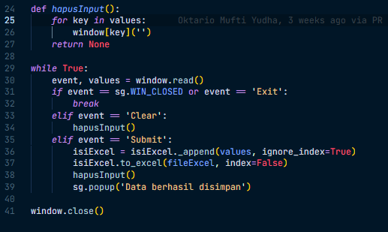

*Gambar 5.2 Code Baris 24 - 41*

Kode diatas memiliki fungsi hapusInput() yang membersihkan input yang dimasukan user sebelumnya. Pada loop, program terus membaca nilai dari input yang dimasukan user. Jika event adalah menutup jendela atau tombol 'Exit' ditekan, program berhenti. Tombol 'Clear' memanggil fungsi hapusInput() untuk membersihkan input, sementara tombol 'Submit' menambahkan data input ke dalam file Excel dan menampilkan pop-up 'Data berhasil disimpan' sebelum membersihkan kembali input. Setelah loop selesai, aplikasi akan ditutup.

1. Hasil program

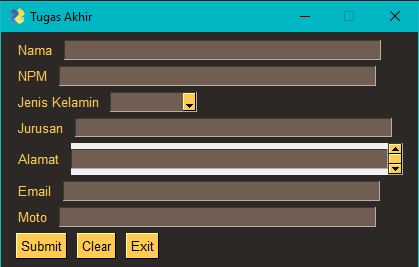

*Gambar 5.2 Hasil GUI*

Program dijalankan melalui terminal dengan mengetikan “python tugas-akhir.py” maka akan muncul hasil dari program ini. User dapat mengisikan data datanya pada form yang sudah disediakan. Jika sudah user dapat menekan submit button untuk menyimpan data tsb pada file excel.

1. Hasil pada file Excel

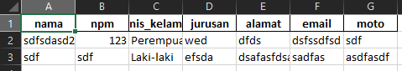

*Gambar 5.2 Hasil pada Excel*

Nantinya data yang telah dimasukan oleh user akan dapat dilihat pada file excel yang sudah kita buat sebelumnya.

**BAB VI**

KESIMPULAN

Setelah mengerjakan tugas akhir, dapat diambil kesimpulan bahwa saat membuat data yang berupa biodata dengan file format exel tidak harus membuat tabel secara manual. Dapat membuat module untuk python dan modul pembaca file exel tersebut, kemudian membuat kode program dengan isi tertentu. Maka user akan lebih mudah untuk memasukkan data yang berupa biodata tersebut. Sehingga program ini merupakan salah satu program dari tugas akhir yang bermanfaat dan memiliki jangka pemakaian yang panjang. Karena dapat mempermudah user memasukkan pendataan mahasiswa secara terus menerus hanya dengan mengisi text box dari form dan submit hasil data yang telah ditulis.

**BAB VII**

DAFTAR PUSTAKA

1. Alfian Ma’arif(2020).Buku Ajar Pemrograman Lanjut Bahasa Pemrograman Python: Universitas Ahmad Dahlan
2. *w3schools.com, “Python Modules”, 18 November 2018, <* *https://www.w3schools.com/python/python_modules.asp> [6 Desember 2023].*